+

Федеральное государственное бюджетное образовательное учреждение высшего образования

«Алтайский государственный технический университет им. И.И. Ползунова»

Факультет (институт) Информационных технологий Кафедра Прикладная математика

Отчет защищен с оценкой

В.В.Лодейщикова

(подпись преподавателя) (инициалы, фамилия)

“ ” 2022 г.

Отчет

по лабораторной (практической) работе №_1 Доказательства примитивной рекурсивности функции.

(название лабораторной (практической) работы)

по дисциплине Математическая логика и теория алгоритмов

(наименование дисциплины)

ЛР 09.03.04.017.000 ОТ

(обозначение документа)

Студент группы ПИ-02 Р.А.Чередов

(инициалы, фамилия)

Преподаватель доцент, доцент В.В.Лодейщикова

(должность, ученое звание) (инициалы, фамилия)

Барнаул 2022

**Тема:** Доказательство примитивной рекурсивности функции.

**Цели и задачи работы:** изучение способов доказательства примитивной рекурсивности, разработка простейшей рекурсивной программы.

# Задание:

1. Доказать примитивную рекурсивность функции с использованием оператора суперпозиции и примитивной рекурсии (**ЗАДАНИЕ 1**).
2. Написать рекурсивную и нерекурсивную программы вычисления значения функции *f* , полученной оператором примитивной рекурсии*R* над функциями *g* и *h* (**ЗАДАНИЕ 2**).

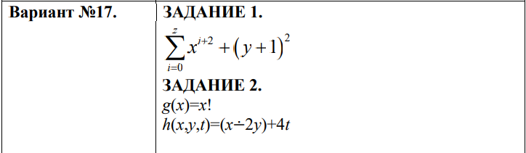

# Задание 1.

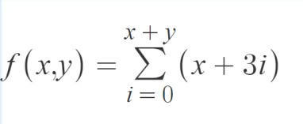

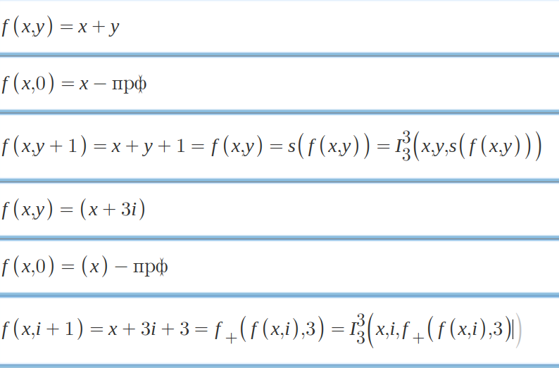

**Задание 2.**

g(x,y,z) = (2x + y)*z h(x,y,z,t,v) = v*z*(x –y)+t

Знак «-» означает усеченную разность Код программы:

Тесты:

